EPI : Qu’est ce que le son ?

Nom : Classe :
Prénom :

I Dans quelles conditions peut-on entendre un son ?

Regardez l’extrait de film puis l’expérience réalisée par le professeur.

- En vous appuyant sur l’expérience montrée par le professeur, expliquez pourquoi la scène présentée dans l’extrait de film n’est pas réaliste.

Dans l’espace il n’y a pas d’oxygene donc le son ne peux pas se propager………………………………………………………………………………………………………………………………………………………………………………………………………………………………
………………………………………………………………………………………………………………………………………………………………………………………………………………………………
………………………………………………………………………………………………………………………………………………………………………………………………………………………………

- Citez quelles sont les trois conditions nécessaires pour entendre un son ?
Les 3 conditions nessaires pour entendre un son : l’oxygene , un tynpant , ………………………………………………………………………………………………………………………………………………………………………………………………………………………………
………………………………………………………………………………………………………………………………………………………………………………………………………………………………

…………………………………………………………………………………………………………………………………………………………… …………………………………………………………………
………………………………………………………………………………………………………………………………………………………………………………………………………………………………
II- Quelle différence y a-t-il entre un son et un bruit ?
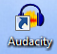
Matériel :
Logiciel Audacity.

Aucacity est un enregistreur audio qui permet d’enregistrer, de jouer et d’exporter des données en plusieurs formats dont WAV et MP3.

- Dans votre dossier « mes documents », créer un fichier « EPI sciences-physiques » puis enregistrer les deux signaux sonores « bruit du self » et « La flute ».

- Ouvrez Audacity puis importez les fichiers « bruit du self » et « La flute » de la façon suivante :
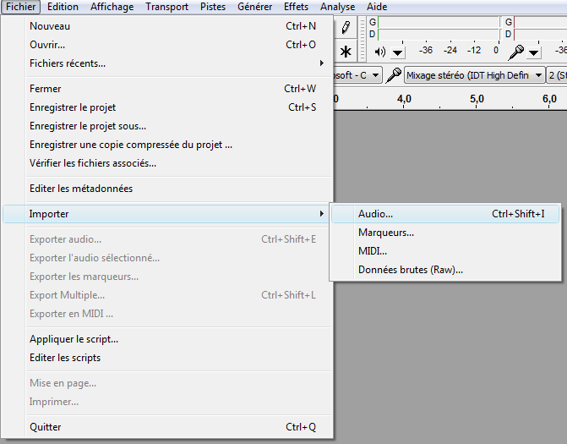

- Utilisez l’outil loupe pour agrandir les deux signaux importés.

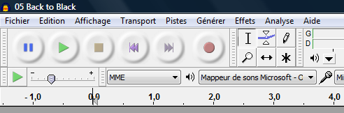

- Collez les enregistrements ci-dessous en vous servant de la fonction « impression écran » et du logiciel Paint de votre ordinateur

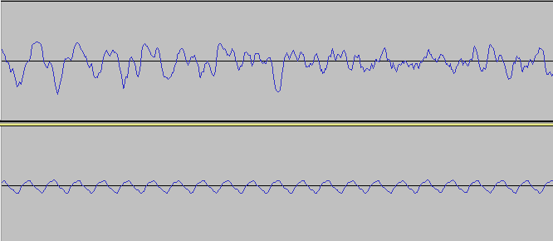

- Quelle différence observez-vous entre les signaux « bruit du self » et « La flute » ?

Le bruit du self est irrégulier alors que la flute est régulier
………………………………………………………………………………………………………………
………………………………………………………………………………………………………………………………………………………………………………………………………………………………
………………………………………………………………………………………………………………………………………………………………………………………………………………………………

………………………………………………………………………………………………………………………………………………………………………………………………………………………………
………………………………………………………………………………………………………………………………………………………………………………………………………………………………
III- Quelle différence existe-t-il entre deux sons ?

Pourquoi deux notes différentes jouées par un même instrument ne produisent pas les mêmes effets ?

Matériel :
Logiciel Audacity.

- Ouvrez Audacity puis importez les fichiers « La flute » et « Do flute ». Agrandissez les signaux puis collez-les ci-dessous.

La flute

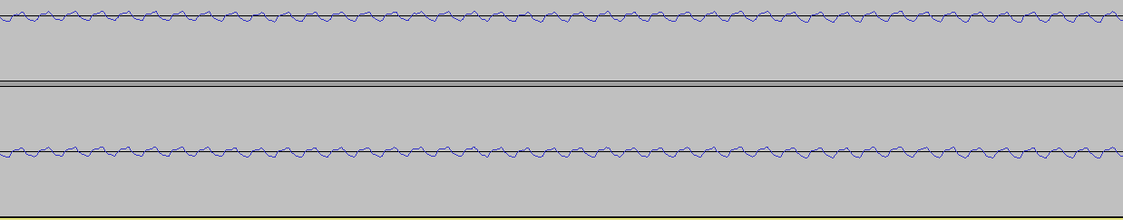

Do flute

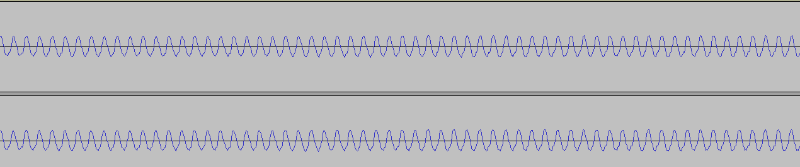

1 Qu’est ce que la période d’un signal, comment la mesurer ?

La période est la durée en secondes du motif qui se répète. La période se note à l’aide la lettre T.

Pour plus de précision il est conseillé de mesurer plusieurs périodes puis de diviser par le nombre de périodes mesurées.

Exemple : On mesure la durée de 8 motifs élémentaires (8× T ) puis on divise cette durée par 8 pour obtenir une période (T).
Utilisez l’outil de sélection, pour sélectionner plusieurs motifs élémentaires. La durée sélectionnée est affichée en bas de l’écran.

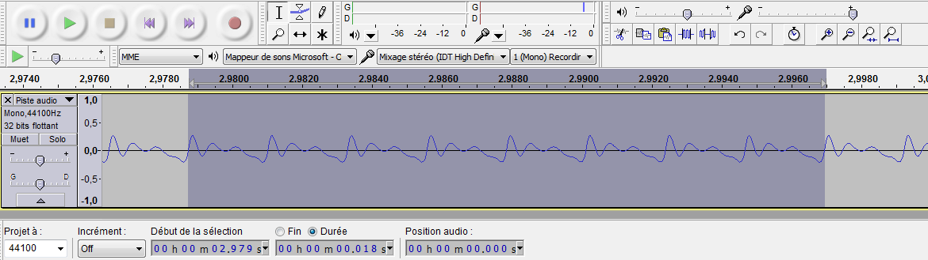

- Mesurez les périodes du La et du Do puis complétez le tableau ci-dessous.

Période du La | Période du Do
T=……0,0011……..s | T=…0.0016…………..s

- Quelle relation existe-t-il entre la période d’une note et sa hauteur ?
……… plus c’est haut plus sa dure longe temps

……………………………………………………………………………………………………………………………………………………………………………………………………………………………………………………………………………………………………………………………………….

- Qu’est-ce que la fréquence, comment la mesure-t-on ?

La fréquence est le nombre de période dans 1 seconde. 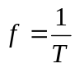
La fréquence se note par la lettre f et se mesure en Hertz (Hz)

- Mesurez les fréquences des notes Do3 et La3 puis complétez le tableau ci-dessous.

fréquence du La | fréquence du Do
f=……909……..Hz | f=………625……..Hz

……………………………………………………………………………………………………………………………………………………………………………………………………………………………………………………………………………………………………………………………………………….
IV-Quel est l’effet de l’augmentation du volume sur un signal sonore ?

- Importez dans Audacity un signal sonore de votre choix (« bruit du self », « La flute » ou « Do flute »).
- Dans le Menu Effets sélectionnez Amplification.
- Appliquez au signal sonore choisi une amplification de 5dB.
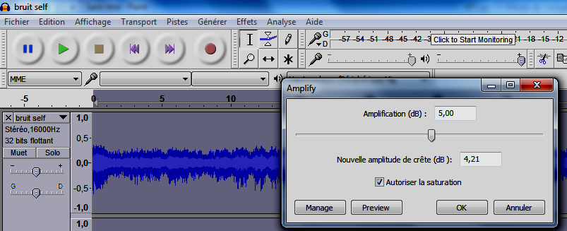

- Comment l’amplification d’un son modifie-t-elle le signal sonore ?
.Le signale semplifie dans le sens de la hauteur...................................................................................................................................................................................................................................................................................................................................................................................................................................................................................................................................................................................................................................................................................................................................................................................................................................................................................................................................................

V A quelle vitesse se propage le son.

Pour mesure la vitesse de propagation du son, on utilise une paire d’écouteurs de baladeur et le logiciel Audacity®. Il suffit de séparer les écouteurs d’une distance connue, d’émettre un son face à l’un d’eux et de mesurer avec quel retard (après quelle durée) il parviendra au deuxième écouteur.
La vitesse de propagation du son se calcule à partir de la distance qui sépare les écouteurs et de la durée que met le son pour se propager du premier écouteur au second.

Matériel :
Une paire d’écouteur
Logiciel Audacity.

- Protocole expérimental.

- Relier la prise jack des écouteurs à l’entrée micro (rose) de la carte son de l’ordinateur.
- Ouvrir le logiciel Audacity.
- S’assurer que le volume d’enregistrement du microphone est au maximum.
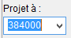
- Pour une meilleure qualité d’enregistrement, on choisira « projet à 384000 » (en bas à gauche de la fenêtre).
- Lancer l’enregistrement :
- Emettre un son bref en frappant dans les mains au niveau du 1er écouteur.
- Arrêter l’enregistrement :

Réalisation de la mesure

- Utiliser l’outil loupe pour zoomer sur la zone du signal. Zoomer jusqu’à avoir un affichage du temps à 5 décimales.

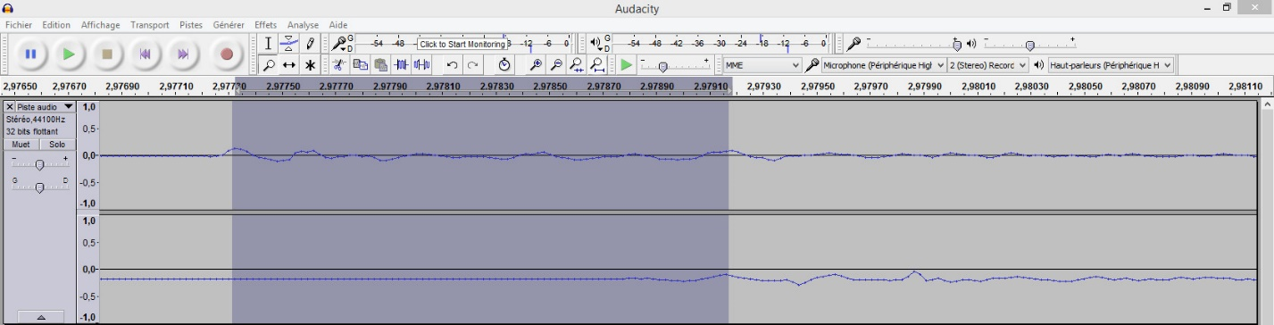
- Utiliser l’outil de sélection pour surligner la zone de temps qui sépare la réception du son entre les 2 capteurs.
Réception capteur 1
Réception capteur 2

- Mesurez la distance qui sépare les deux écouteurs et déterminez la durée entre l’instant où le signal sonore est reçu par le premier écouteur et celui où il est reçu par le second. En déduire la vitesse de propagation du son dans l’air. Détailler le raisonnement.
....................................................................................................................................................................................................................................................................................................................................................................................................................................................................................................................................................................................................................................................................................................................................................................................................................................................................................................................................................

……………………………………………………………………………………………………………………………………………………………………………………………………………………………………………………………………………………………………………………………………………….

- La valeur de la vitesse de propagation du son dans l’air à 25°C est de 346 m/s. Le résultat obtenu expérimentalement est-il en accord avec cette valeur ? Quelles peuvent être les sources d’erreurs à l’origine de l’écart entre la valeur mesurée et la valeur trouvée dans les tables ?
....................................................................................................................................................................................................................................................................................................................................................................................................................................................................................................................................................................................................................................................................................................................................................................................................................................................................................................................................................

……………………………………………………………………………………………………………………………………………………………………………………………………………………………………………………………………………………………………………………………………………….

